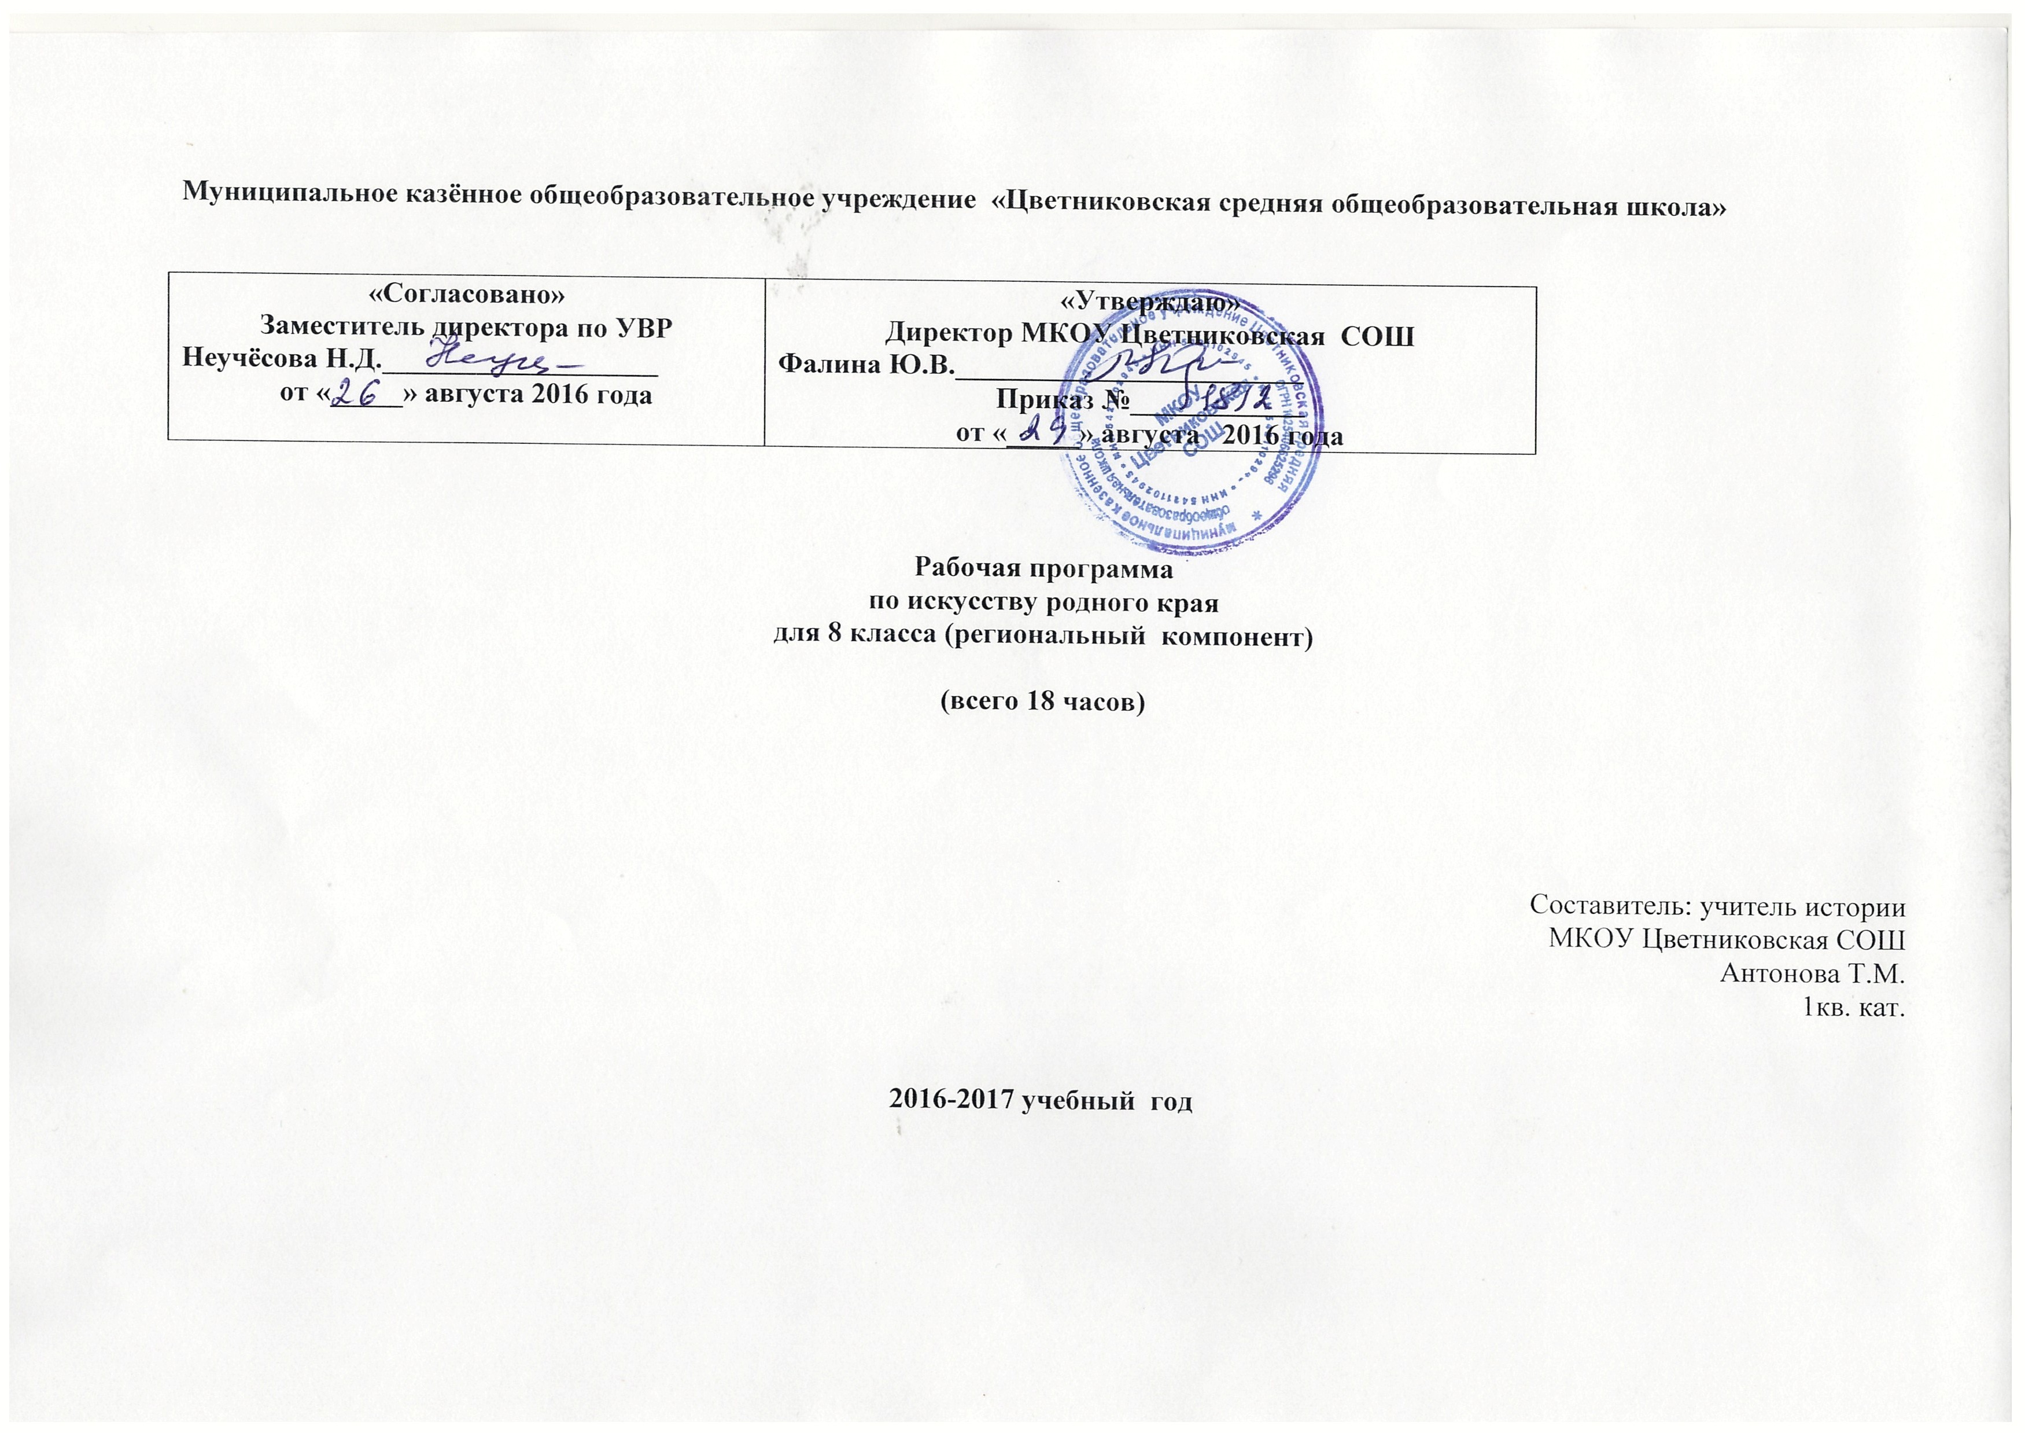
Муниципальное казённое общеобразовательное учреждение «Цветниковская средняя общеобразовательная школа»

«Согласовано»  Заместитель директора по УВР  Неучёсова Н.Д.___________________  от «_____» августа 2016 года | «Утверждаю»  Директор МКОУ Цветниковская СОШ  Фалина Ю.В.________________________  Приказ №____________  от «_____» августа 2016 года

Рабочая программа
по искусству родного края
для 8 класса (региональный компонент)

(всего 18 часов)

Составитель: учитель истории
МКОУ Цветниковская СОШ
Антонова Т.М.
1кв. кат.

2016-2017 учебный год

Пояснительная записка

Программа курса «Искусство родного края» разработана на основе:
1. федерального компонента государственного стандарта (2004г)
2. стандарта национально – регионального компонента основного общего образования на базовом уровне, разработанного НИПКПРО
по «Искусство родного края» 8 класс;
3. регионального базисного учебного плана для учреждений НСО;
4. учебного плана МКОУ Цветниковская СОШ
Данный курс рассчитан на один год обучения в VIII классе и предполагает изучение содержания в течение 36 часов, из расчета 1 учебный час в неделю.
Сквозной линией учебного курса является изучение регионального аспекта культуры Новосибирской области, в том числе историко-этнографическое и краеведческое исследование местных объектов культуры, народных традиций и обычаев.
Цель курса: формирование личности выпускника школы как представителя региона, ревностного хранителя, рачительного пользователя и умелого создателя его социокультурных ценностей и традиций.
На основе целевой установки программы сформулированы задачи курса:
— приобщение учащихся к художественным и эстетическим ценностям родного края;
— формирование способности к восприятию региональной культуры как неотъемлемой составляющей мировой культуры и в результате — осознание ее ценности уникальности и неповторимости;
— воспитание уважения к культурному наследию региона и мира в целом, что позволит учащимся успешно адаптироваться в современном мире, выбирать индивидуальную модель социокультурного развития, организовывать личный досуг и включаться в самостоятельное художественное творчество;
— развитие у школьников системного взгляда на художественную культуру родного края, представления о ее целостности, единстве и многообразии; вариативности личных интерпретаций её феноменов, что может способствовать включению подростка в продуктивную, поисковую и творческую деятельность.
Содержание программы моделируется на основе современных педагогических подходов, среди которых для концепции программы особенно значимы следующие: краеведческий подход, содержательно-деятельностный подход, личностно-ориентированный подход.Основные принципы, определяющие структуру и реализацию содержания образования курса: принцип культурных доминант, территориальный принцип, принцип интегрированности.
Учебно – методическое обеспечение.

1. Стандарт национально – регионального компонента Новосибирской области по предмету «Искусство», НИПКиПРО, 2007г
2. И. Ю. Мельникова, В. М. Никифорова, Л. В. Арбузова, З. С. Артамонова, Н. Н. Попова «Программно-методические рекомендации для общеобразовательных учреждений». НИПК и ПРО. 2008 год.
3.Б.И.Оглы. «Новосибирск: от прошлого к будущему», 1991г
4.Л.М.Горюшкин, Б.И.Семко «Памятники Новосибирской области», 1989г
5.М.И.Рубина, Л.А.Баландин. Новосибирск театральный. Сборник, 1983г.
6. В.В.Ромм. Большой театр Сибири.1990г
7. Интернет-ресурсы. bezljudnaja@mail.ru
8.Периодическая печать

Учебно-тематическое планирование

№ | Название разделов | Уроки изучения материала
1  2  3  4  5 | Литература  Живопись и архитектура областного центра,р-на  Театральное искусство и музыка края  Музеи города Новосибирска  Итоговое повторение | 9  2  5  1  1 (всего 18 час.)

Календарно-тематическое планирование
№ | дата |  | Тема урока
1  2  3  4  5  6  7  8  9  10  11  12  13  14  15  16  17  18 |  |  | Введение. История родного края в произведениях искусства.  Эпос народов Сибири: мифы и сказки. Предания и песни о Ермаке  Литературное творчество наших земляков. Человек и природа в творчестве А. Иванова  Проза В.Суханова  В .Гойденко . Признание в любви  Стихи Стрельцова И.С.  Творчество Н. И. Тельпухова  Учительская поэзия  Защита проекта «Любимые стихи земляков»  Живопись сибирских художников. Творчество В. Котлярова. Изостудия «Колорит»  Достопримечательности Здвинска, Новосибирска. Храмы города, их история  Новосибирск театральный  Новосибирские композиторы . Эстрадные коллективы города  Народное творчество. Музей сибирского баяна и гармони им. И. И. Маланина.  Сибирский народный хор; ансамбль «Чалдоны» под руководством С. Смоленцевой.  Творчество братьев Геннадия и Александра Заволокиных. Ансамбль «Частушка»  Музеи города Новосибирска: Краеведческий музей, Музей бересты, музей Солнца  Презентация творческих работ о мастерах края, истории с. Цветники.

ОБЯЗАТЕЛЬНЫЙ МИНИМУМ СОДЕРЖАНИЯ ПРОГРАММ ОСНОВНОГО ОБЩЕГО ОБРАЗОВАНИЯ ПО РЕГИОНАЛЬНОМУ КОМПОНЕНТУ
ИСКУССТВО РОДНОГО КРАЯ
История и теория становления и развития художественной культуры родного края. Современная система художественного образования в Новосибирской области.
Творческие художественные (профессиональные) союзы города и области.
Союз художников. Творческие объединения; самодеятельное творчество; молодые таланты Сибири; творческие объединения; выставочная деятельность; музеи творчества.
Художественные музеи: Художественный Новосибирский музей, История создания и становления картинной галереи. Просветительская и образовательная функции картинной галереи. Сотрудничество с мировыми музеями и картинными галереями. Выставочная культура.
Пластические искусства. История развития пластических искусств в Новосибирской области.
АРХИТЕКТУРА
История градостроительства. Первые постройки, административные здания города и области, промышленные сооружения. Ведущие архитекторы.
Архитектурные ансамбли. Архитектурные сооружения – один из показателей культурной составляющей жизнедеятельности города и региона.
Храмы. Историческое наследие. Роль храма в организации жизненного пространства жителей города и данной местности.
Места досуга. Культурные центры областного, районного, городского мегаполиса, его функции, особенности архитектурной композиции.
Жилые массивы. Жилой ансамбль. Средства выразительности. Дизайн среды.
МУЗЫКА
Из истории музыкальной культуры НСО
Народная консерватория 1917, музыкальные школы и училища, консерватория, учителя и ученики, составившие славу и гордость страны – мировая и всероссийская известность - Лебензон М.С., Брон З.Л., Богуславский М, В., Репин, Коновалов.
Сибирское отделение союза композиторов – Юкечев Ю.П., А.Ф. Муров, Иванов Г.Н.
Народное творчество в НСО
Истоки народного творчества Сибири - хоровые коллективы, ансамбли, исполнители на русских народных инструментах – И.И. Маланин, братья Заволокины, Сибирский народный хор, «Чалдоны», «Рождество», ансамбль В. Асанова, оркестр русских народных инструментов под рук.Гусева, коллективы и исполнители самодеятельности отдельных районов НСО.
Музыкальные коллективы Новосибирской филармонии
Новосибирский Академический симфонический оркестр;
Ансамбль старинной музыки П. Шаромова «Инсула Магика»;
Эстрада и джаз – Толкачев, Балахнин.
Музыкальные театры Новосибирска
Главный театр Сибири (театр оперы и балета), Музыкальный театр оперетты и др.
ТЕАТР И КИНО
Разговор у театральной афиши:
О чем поведали спектакли в театрах: Красный факел, Старый дом, городской драматический театр Афанасьева, «Глобус», Левобережный.
Новосибирская студия кинохроники: Кино о Сибири и сибиряках, детская студия мультипликации.

Основные требования
В результате изучения курса «ИСКУССТВО РОДНОГО КРАЯ»:
в разделе «АРХИТЕКТУРА И ДИЗАЙН» ученик должен:
знать / понимать:
— основные направления в истории архитектуры и имена выдающихся архитекторов, работавших в регионе;
— выдающиеся архитектурные памятники Новосибирска и Новосибирской области, вошедшие в мировой художественный фонд;
уметь:
— выделять характерные черты творческого наследия сибирских архитекторов и дизайнеров, отражающие традиции художественной культуры региона;
— показывать способность работать с различными источниками информации и преобразования ее в интеллектуальные продукты (реферат, доклад, презентация, проект и т. п.) на основе собственной учебно-поисковой, исследовательской и проектной деятельности;
использовать приобретенные знания и умения в практической деятельности и повседневной жизни:
— для высказывания собственного суждения об архитектурном облике родного города (села), его ярких представителях;
— организации личного и коллективного досуга.
в разделе «МУЗЫКАЛЬНОЕ ИСКУССТВО» ученик должен:
знать / понимать:
— основные имена выдающихся представителей музыкального искусства — композиторов, исполнителей в различных областях музыкального искусства;
— иметь представление о крупнейших музыкальных центрах города Новосибирска и Новосибирской области;
уметь:
— выделять характерные черты музыкального творческого наследия сибирских авторов, отражающие традиции художественной культуры региона;
— показывать способность работать с различными источниками информации и преобразования ее в интеллектуальные продукты (реферат, доклад, презентация, проект и т. п.) на основе собственной учебно-поисковой, исследовательской и проектной деятельности;
— использовать приобретенные знания и умения в практической деятельности и повседневной жизни:
— для определения путей своего культурного развития или профессионального самоопределения; ориентации в классическом наследии и современном культурном процессе через сопоставление его с региональными особенностями развития искусства;
— высказывания собственного суждения о творчестве представителей музыкального искусства Сибири посредством художественного анализа их произведений;
— организации личного и коллективного досуга.
в разделе «театр и кино» ученик должен:
знать / понимать:
— основные театры и имена выдающихся театральных представителей, работающих в регионе в различные исторические периоды;
— историю создания ведущих Новосибирских театров;
уметь:
— показывать способность работать с различными источниками информации и преобразования ее в интеллектуальные продукты (реферат, доклад, презентацию,
проект и т. п.) на основе собственной учебно-поисковой,
исследовательской и проектной деятельности;
— использовать приобретенные знания и умения в практической деятельности и повседневной жизни:
— для ориентации в классическом наследии и современном процессе становления художественной культуры, сопоставляя его с региональными особенностями развития искусства;
— высказывания собственного суждения о театральных постановках;
организации личного и коллективного досуга (посещение театров).
Нормы оценки устных ответов учащихся
Устный опрос является одним из основных способов учёта знаний учащихся культуре родного края. Развёрнутый ответ ученика должен представлять собой связное, логически последовательное сообщение на заданную тему, показывать его умения применять правила, определения в конкретных случаях. При оценке ответа ученика надо руководствоваться следующими критериями, учитывать:1) полноту и правильность ответа;2)степень осознанности, понимания изученного;3)языковое оформление ответа.
Ответ на теоретический вопрос оценивается по традиционной пятибалльной системе.
Отметка «5» ставится, если ученик:
1) полно излагает изученный материал, даёт правильное определение понятий;
2) обнаруживает понимание материала, может обосновать свои суждения, применить знания на практике, привести самостоятельно составленные примеры;
3)излагает материал последовательно и правильно с точки зрения норм литературного языка.
Отметка «4» ставится, если ученик даёт ответ, удовлетворяющий тем же требованиям, что и для отметки «5», но допускает 1-2 ошибки, которые сам же и исправляет, и 1-2 недочёта в последовательности и языковом оформлении излагаемого.
Отметка «3» ставится, если ученик обнаруживает знание основных положений данной темы, но
1) излагает материал неполно и допускает неточности в определении понятий или формулировке правил;
2) не умеет достаточно глубоко и доказательно обосновать свои суждения и привести свои примеры; 3)излагает материал непоследовательно и допускает ошибки в языковом оформлении излагаемого.
Отметка «2» ставится, если ученик обнаруживает незнание большей части соответствующего материала, допускает ошибки в формулировке определений и правил, искажающие их смысл, беспорядочно и неуверенно излагает материал.
Оценка тестовых работ.
При проведении тестовых работ по КРК критерии оценок следующие:
«5» - 90 – 100 %;
«4» - 78 – 89 %;

